**暖和的房间**

**相关教材内容链接：**

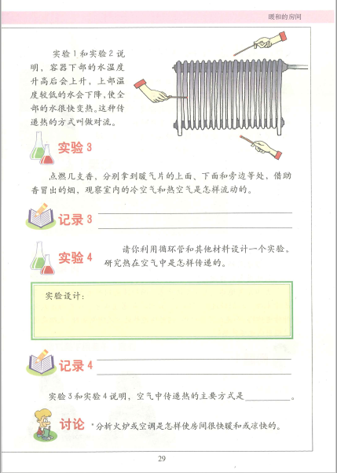同学们，今天学习的是五年级科学下册教材《热与生活》单元内的《暖和的房间》一课。通过本课的学习，我们能知道对流是传递热的一种方式，知道水和空气传递热的方式主要是对流，初步学会做对流的实验，知道对流在生活中的应用等。请同学们打开书看一看，从中你都知道了什么，把你知道的可以写下来，也可以和家长一起把简单的实验做一做。

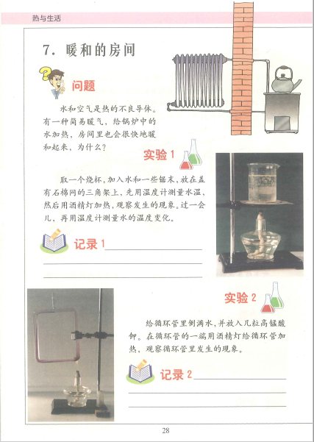

**相关视频内容链接：**

如果你想生动地了解这些内容，可以打开电视，找到教育--北京数字学校，进去选择小学课程——五年级下——科学，或者登陆北京数字学校的网站，也可以搜索到同样的课程。今天给大家推荐的是科学（五年级下）《暖和的房间》。也可以上网搜索相关视频或微课。看过这些肯定会对你把握这部分知识有所帮助。

**知识要点：**

今天我们主要学习的是：对流是传递热的一种方式；水和空气传递热的方式主要是对流；做水和空气对流的实验；对流在生活中的应用。